Criação de view para consultas no KFKA
KFKA – Plataforma de Acompanhamento Escolar · Grupo NOT FOUND
Integrantes: Ana Julia Bernardo Quintans, Riane Toscano, Ricardo Branco Rios
1. Introdução
Uma view (visão) é uma consulta SQL armazenada no banco de dados com um nome. Ela se comporta como uma tabela virtual: não guarda dados próprios, mas, sempre que é consultada, executa a consulta que a define sobre as tabelas reais. Com isso, consultas complexas e repetidas passam a ser escritas uma única vez e reutilizadas em vários relatórios.
No KFKA, o relatório mais importante do sistema é o acompanhamento bimestral publicado: é o que a família vê e o que a escola usa para acompanhar turmas e disciplinas. Montar esse relatório exige combinar oito tabelas e ainda consultar uma nona, a de ciências dos responsáveis. Este documento apresenta a view criada para isso, vw_acompanhamentos_publicados, e as consultas construídas sobre ela.

2. Problema que a view resolve
Um acompanhamento guarda apenas identificadores (aluno_id, turma_id, bimestre_id, disciplina_id, professor_id). Para exibir um relatório legível é preciso buscar os nomes em outras tabelas e ainda aplicar regras de negócio. Sem a view, cada relatório precisaria repetir:
- sete JOINs para trazer aluno, turma, bimestre, disciplina, área, professor e o nome do professor (que fica na tabela usuario);
- o filtro status = 'PUBLICADO', porque, pelas regras do projeto, somente registros publicados podem ser vistos pelo responsável;
- uma subconsulta para contar quantas ciências (confirmações de leitura) os responsáveis já registraram;
- o cuidado de não expor dados sensíveis do usuário, como e-mail e senha.
Repetir esse bloco em cada consulta aumenta a chance de erro, como esquecer o filtro de status e mostrar um rascunho a uma família. A view concentra essas regras em um único lugar.

3. Tabelas envolvidas
Tabela | Papel na view | Ligação
acompanhamento | Tabela principal: descrição, média, status e datas | —
aluno | Nome do aluno | aluno.id = acompanhamento.aluno_id
turma | Nome e série da turma | turma.id = acompanhamento.turma_id
bimestre | Ano letivo e número do bimestre | bimestre.id = acompanhamento.bimestre_id
disciplina | Nome da disciplina | disciplina.id = acompanhamento.disciplina_id
area_disciplina | Área de conhecimento da disciplina | area_disciplina.id = disciplina.area_disciplina_id
professor | Professor responsável pelo registro | professor.id = acompanhamento.professor_id
usuario | Nome do professor (somente o nome) | usuario.id = professor.usuario_id
ciencia_responsavel | Contagem de ciências dos responsáveis (subconsulta) | ciencia_responsavel.acompanhamento_id = acompanhamento.id

4. Script de criação da view
A view está no arquivo sql/02_view_relatorios.sql do backend e foi escrita para MySQL 8. O comando CREATE OR REPLACE permite reaplicar o script sem precisar apagar a view antes.

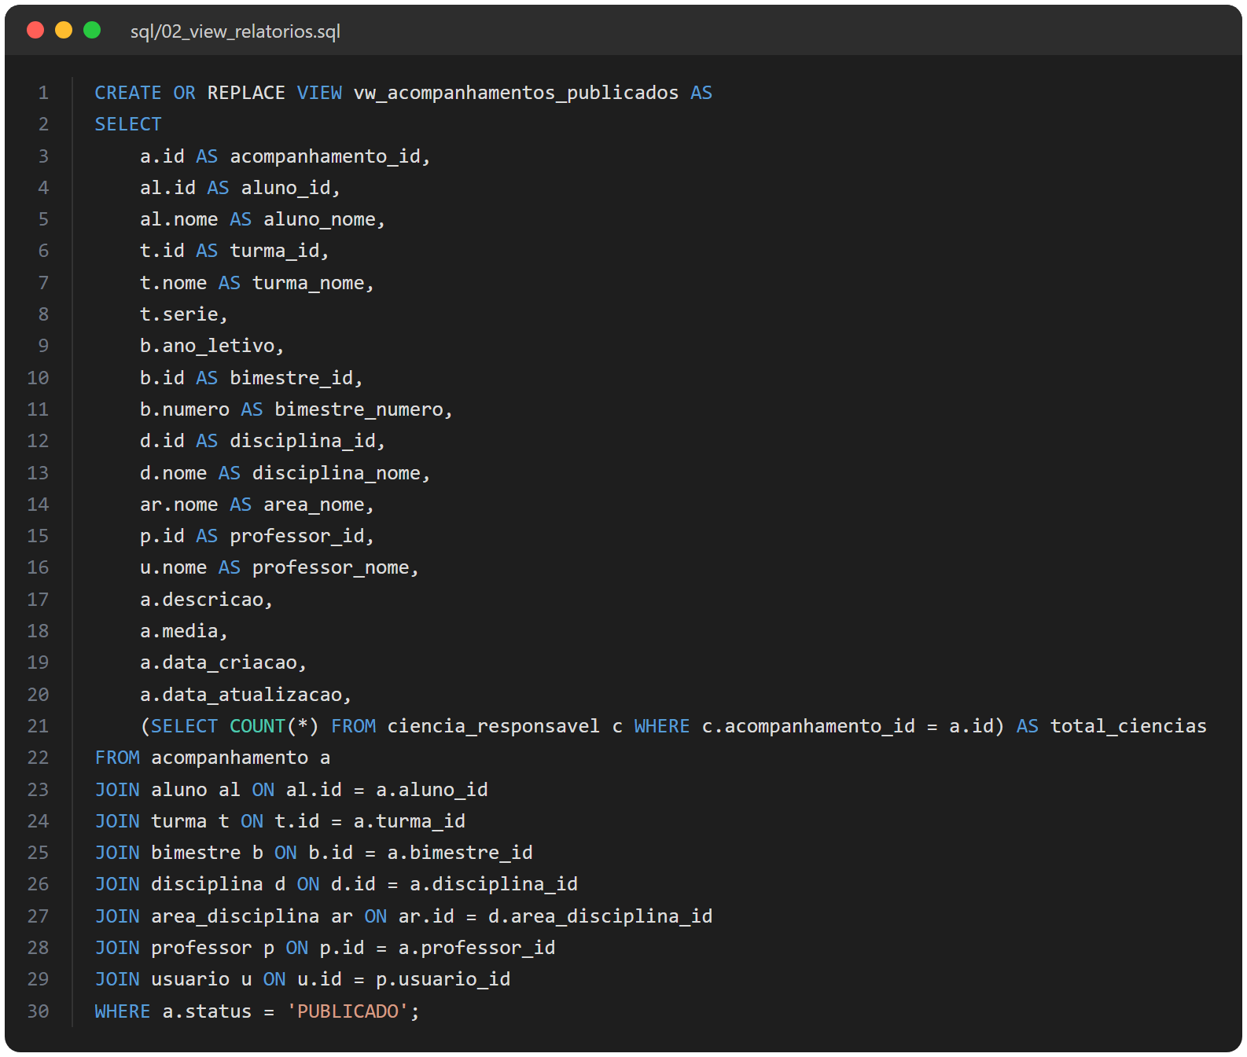
Figura 1 – Criação da view vw_acompanhamentos_publicados

4.1 Explicação das partes
- JOINs (linhas 23 a 29): ligam o acompanhamento às tabelas de cadastro. Foi usado INNER JOIN porque todas essas chaves estrangeiras são obrigatórias (NOT NULL) no modelo, então nenhum acompanhamento válido é descartado.
- Filtro de publicação (linha 30): WHERE a.status = 'PUBLICADO' garante que rascunhos, registros em revisão, devolvidos ou cancelados nunca apareçam nas consultas feitas pela view.
- Subconsulta correlacionada (linha 21): para cada acompanhamento, conta as linhas de ciencia_responsavel ligadas a ele. Assim o relatório mostra se a família já confirmou a leitura, sem duplicar linhas como aconteceria com um JOIN.
- Apelidos (AS): as colunas recebem nomes claros (aluno_nome, disciplina_nome, bimestre_numero), evitando ambiguidade, já que várias tabelas têm colunas id e nome.
- Segurança: da tabela usuario só é exposto o nome do professor. E-mail, senha e perfil ficam fora da view, então quem só tem acesso à view não consegue ler esses dados.

5. Consultas utilizando a view
As consultas a seguir mostram como a view simplifica os relatórios do sistema. Todas foram executadas sobre a view com uma base fictícia de 6 alunos, 2 turmas, 3 disciplinas e 14 acompanhamentos, dos quais 11 publicados. Os 3 registros em rascunho, em revisão ou devolvidos não aparecem em nenhum resultado, o que confirma o filtro da view.
5.1 Boletim de um aluno no ano letivo
Consulta usada na tela do responsável: lista os acompanhamentos publicados de um aluno, com professor, média e se a ciência já foi registrada.

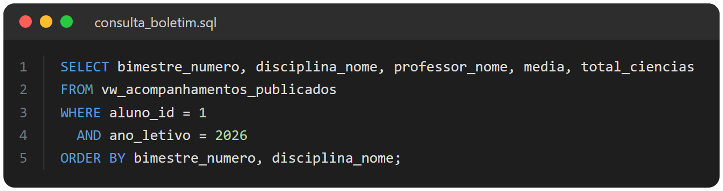
Figura 2 – Boletim publicado do aluno de id 1 em 2026

Bimestre | Disciplina | Professor | Média | Ciências
1 | Língua Portuguesa | Marina Lopes | 8,50 | 1
1 | Matemática | Paulo Henrique | 7,00 | 1
2 | Língua Portuguesa | Marina Lopes | 9,00 | 1
Resultado obtido com dados fictícios de teste (3 linhas).
O aluno tem também um registro de Matemática do 2º bimestre com status EM_REVISAO, que não aparece no boletim, como exige a regra de negócio.
5.2 Desempenho por disciplina no bimestre
Consulta para o relatório gerencial do administrador: agrupa os acompanhamentos publicados por disciplina e calcula quantidade, média, menor e maior nota.
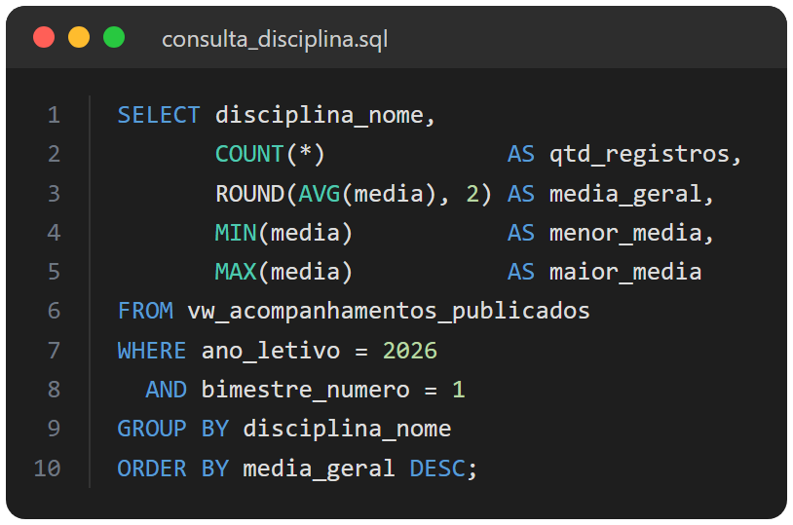
Figura 3 – Média por disciplina no 1º bimestre de 2026

Disciplina | Registros | Média geral | Menor média | Maior média
Língua Portuguesa | 3 | 8,00 | 6,00 | 9,50
Ciências | 2 | 7,50 | 7,00 | 8,00
Matemática | 5 | 6,60 | 4,50 | 8,50
Resultado obtido com dados fictícios de teste (3 linhas).

5.3 Média geral por turma
Compara as turmas no ano letivo. COUNT(DISTINCT aluno_id) conta cada aluno uma única vez, mesmo que ele tenha vários acompanhamentos.
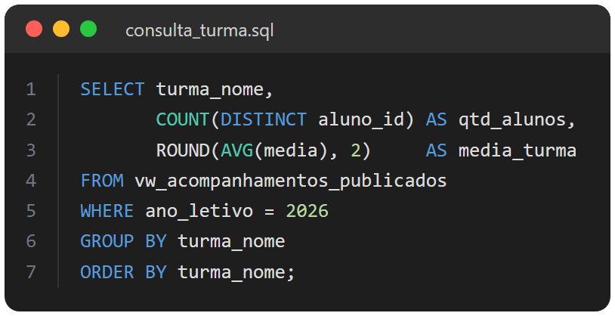
Figura 4 – Média e quantidade de alunos por turma

Turma | Alunos | Média da turma
6º A | 3 | 7,58
7º B | 3 | 7,10
Resultado obtido com dados fictícios de teste (2 linhas).
5.4 Publicações sem ciência do responsável
Apoia a comunicação escola–família: mostra os relatórios já publicados que nenhum responsável confirmou ter lido, para que a escola possa reforçar o contato. A consulta usa diretamente a coluna total_ciencias calculada pela view.
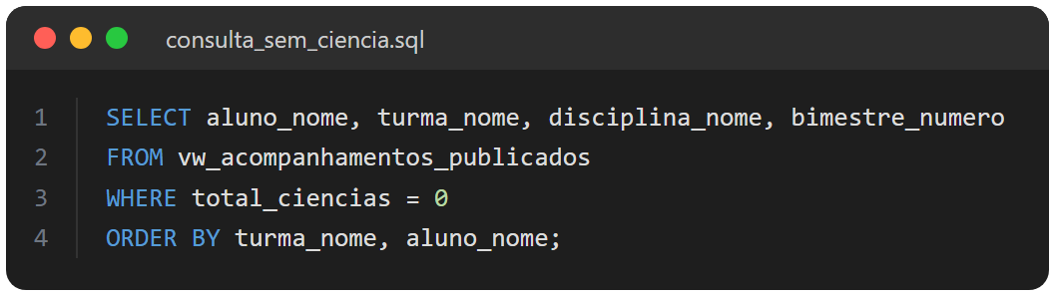
Figura 5 – Acompanhamentos publicados ainda sem ciência

Aluno | Turma | Disciplina | Bimestre
Bruno Santos | 6º A | Matemática | 1
Daniel Lima | 7º B | Ciências | 1
Eduarda Ferreira | 7º B | Matemática | 1
Felipe Costa | 7º B | Ciências | 1
Resultado obtido com dados fictícios de teste (4 linhas).

5.5 Alunos que precisam de atenção
Lista os alunos com média abaixo de 6,0 em alguma disciplina, ordenados da menor para a maior média, para orientar ações de recuperação.
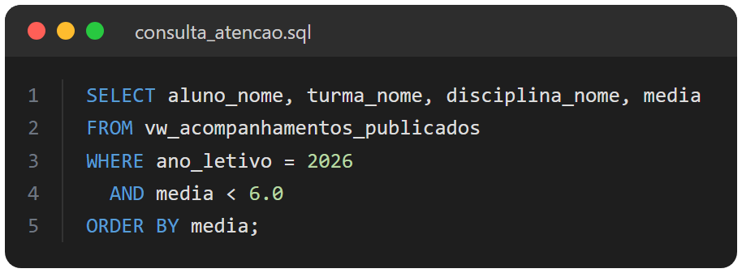
Figura 6 – Alunos com média abaixo de 6,0
Aluno | Turma | Disciplina | Média
Eduarda Ferreira | 7º B | Matemática | 4,50
Bruno Santos | 6º A | Matemática | 5,50
Resultado obtido com dados fictícios de teste (2 linhas).

6. Comparação: com e sem a view
Para chegar ao mesmo boletim da Seção 5.1 sem a view, seria necessário escrever a consulta completa abaixo, repetindo todos os JOINs, a subconsulta e o filtro de status:
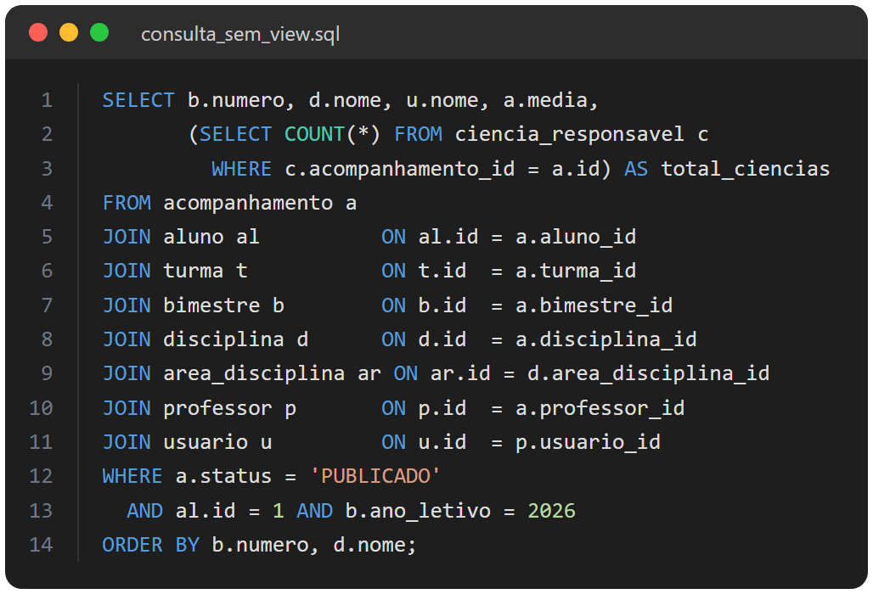
Figura 7 – Mesmo boletim escrito sem a view

Com a view, a mesma informação é obtida com um SELECT simples de 5 linhas (Figura 2). Além de mais curta, a consulta não depende de o desenvolvedor lembrar do filtro de publicação, o que reduz o risco de expor registros não aprovados.

7. Relação com os índices e validação
A view não cria índices próprios: o banco usa os índices das tabelas originais. Por isso, os índices apresentados na Entrega 1 também aceleram a view. idx_acomp_status atende ao filtro de publicação, e idx_acomp_aluno, idx_acomp_turma, idx_acomp_disciplina e idx_acomp_bimestre atendem aos JOINs e filtros por aluno, turma, disciplina e bimestre. Na subconsulta de ciências, a restrição única uk_ciencia (responsavel_id, acompanhamento_id) gera um índice que começa por responsavel_id. Como a busca é feita por acompanhamento_id, quem atende essa subconsulta é o índice criado pelo MySQL para a chave estrangeira desse campo.
O plano de execução pode ser conferido no MySQL com EXPLAIN SELECT * FROM vw_acompanhamentos_publicados WHERE aluno_id = 1;.
No projeto, a criação da view é verificada automaticamente pelo teste SchemaProducaoTest, que executa o schema e o script da view em um banco H2 em modo de compatibilidade MySQL e consulta a view. As consultas deste documento foram executadas sobre a mesma definição da view, com dados fictícios.
8. Conclusão
A view vw_acompanhamentos_publicados reúne em uma única definição as oito tabelas necessárias para o relatório de acompanhamento e a contagem de ciências dos responsáveis, aplica a regra de que somente registros publicados podem ser vistos e omite dados sensíveis dos usuários. Sobre ela foram construídas consultas para o boletim do aluno, desempenho por disciplina e por turma, controle de ciência dos responsáveis e identificação de alunos que precisam de atenção, todas mais curtas e menos sujeitas a erro do que as consultas equivalentes escritas diretamente sobre as tabelas.

